Министерство науки и высшего образования Российской Федерации
Федерального государственного бюджетного образовательного учреждения высшего образования
"Сочинский государственный университет"

 | УТВЕРЖДАЮ  Проректор  по учебной работе  и информатизации  ____________ А.В.Ревнивых  «____» _____________ 2022 г.

Регистрационный номер ___
Факультет «Инженерно-экологический»
Кафедра ИТ «Информационные технологии»
МЕТОДИЧЕСКИЕ УКАЗАНИЯ
по дисциплине
«Операционные системы»
Лабораторный практикум
для направлений (уровень бакалавриата):
09.03.03 «Прикладная информатика», профиль «Прикладная информатика в экономике»

Автор:
Драч В.Е.,
доцент к.т.н., доцент кафедры ИТ
vladimir@drach.pro

г. Сочи, 2022 г.
Автор:

Драч Е.В. _______________________

Рецензент:
Руководитель направления по работе с ключевыми заказчиками

Siemens Industry Software
Product Lifecycle Management
Н.Г. Тутуев

Утверждена на заседании кафедры «Информационные технологии»

Протокол №6 от «__22__» __02__ 2022 г.

Заведующий кафедрой

А.С.Копырин _______________________

Лабораторная работа №1. Установка операционной системы Linux
Цель работы: формирование практических навыков работы с VirtualBox, установка операционной системы AlmaLinux

Предварительные замечания
- Дистрибутив AlmaLinux основан на коммерческом дистрибутиве Red Hat Enterprise Linux, применяется формат пакетов RPM (Red Hat Package Manager).
- Можно попробовать другие дистрибутивы: Scientific Linux или Fedora (если хочется трудностей)
- Самой свежей версией на данный момент является AlmaLinux 8.5 (сборка 2105), выпущенная 01января 2022 года.
- Предполагается, что перед началом установки VirtualBox уже есть на вашем ПК.
- ОС предназначена для компьютеров с архитектурой х86, ARM и других.
- Потребуется соединение с интернетом, поскольку часть файлов в процессе установки будет загружаться из Сети.

Скачивание образа AlmaLinux
Загрузочный образ с ОС можно получить несколькими путями, причем все они официальные и бесплатные.
0) Скачать с официального сайта. Рекомендуется версия *boot*. Скачивание пройдёт на ограниченной скорости.
1) Воспользоваться имеющимся образом, скопировав у коллеги или преподавателя.
https://disk.yandex.ru/d/OzuKUdn58Rhxnw
2) Скачать по прямой ссылке с одного из зеркал. Скорость будет не ограничена.
https://mirror.yandex.ru/almalinux/8.5/isos/x86_64/AlmaLinux-8.5-x86_64-boot.iso
Стартует загрузка образа операционной системы в формате ISO.
3) Скачать через торрент.

Как создать виртуальную машину
Запустите VirtualBox и нажмите расположенную на панели под строкой меню кнопку «Создать».
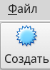
Создавая виртуальную машину и выделяя ей аппаратные ресурсы, используйте кнопку «Далее» для перехода к следующему экрану, «Назад» — для возврата к предыдущему.
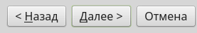
В поле «Имя» введите уникальное название нового «виртуального компьютера». Необходимо выбрать «Тип»: Linux; «Версия»: Red Hat -- по имени фирмы-разработчика.
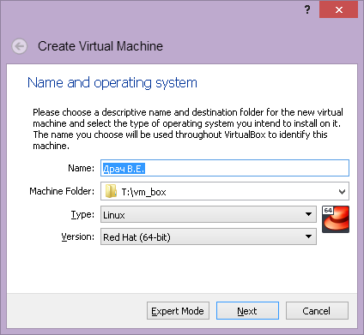

Выделение ОЗУ и ЖД для AlmaLinux
Установите объем оперативной памяти ~2048 Mb. Это сделает работу с ОС более комфортной. Однако, чем больше памяти мы выделим на этом шаге, тем меньше виртуальных машин можно будет параллельно запускать в будущем. Академические задачи хорошо решаются с ОЗУ 1600..3300 Мb.
Выбирая объём ОЗУ виртуальной машины, сначала выясните объем ОЗУ физической машины (после запуска виртуальной хоть что-то должно остаться у физической).
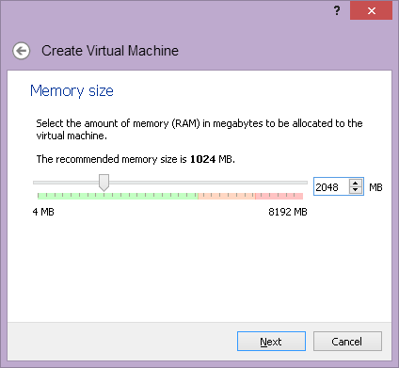
По умолчанию предусмотрена опция «Создать новый виртуальный жесткий диск». Не меняйте ее. Нажмите «Создать».
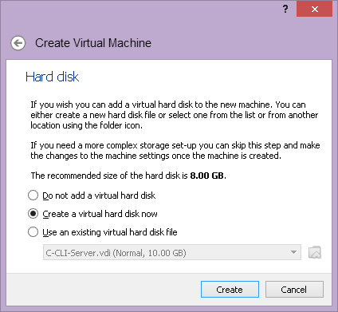
Если вы не планируете использовать создаваемый «диск» с другими инструментами виртуализации, оставьте тип накопителя «VDI».
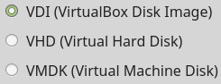
Если вы укажете в качестве формата хранения «Динамический виртуальный жесткий диск», пространство на накопителе будет использоваться по мере необходимости. Особенно хорош этот вариант, если мы собираемся хранить файл виртуального диска на собственной флешке! Если вы выберете «Фиксированный виртуальный жесткий диск», указанный вами объем предоставляется виртуальной машине сразу и станет недоступен вам для других задач. Фиксированный жесткий диск обычно быстрее, поэтому при наличии свободного пространства на HDD или SSD отдайте предпочтение этому варианту.
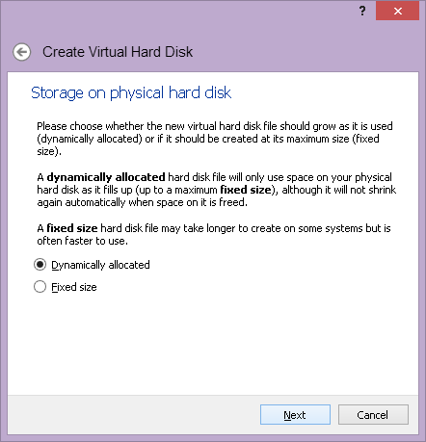
Укажите имя и размер виртуального жесткого диска. Для академических задач должно хватить 10 Gb, можно выделить 20 Gb или больше по своему усмотрению. Чем больше диск, тем сложнее его будет потом переносить на флэшку или другую физическую машину. Нажмите «Создать».
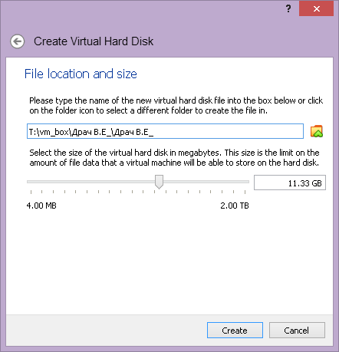

Настройка виртуальной машины
Новый «виртуальный ПК» отобразится в списке после ранее созданных вами.
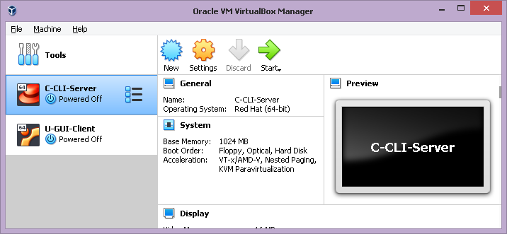
Выделите ее и нажмите «Настроить», расположенной на панели под строкой меню.
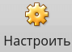
В разделе «Общие» на вкладке «Дополнительно» в полях «Общий буфер обмена» и «Функция Drag’n’Drop» выберите из списков «Двунаправленный». Это пригодится для обмена данными между основной ОС и гостевой AlmaLinux.
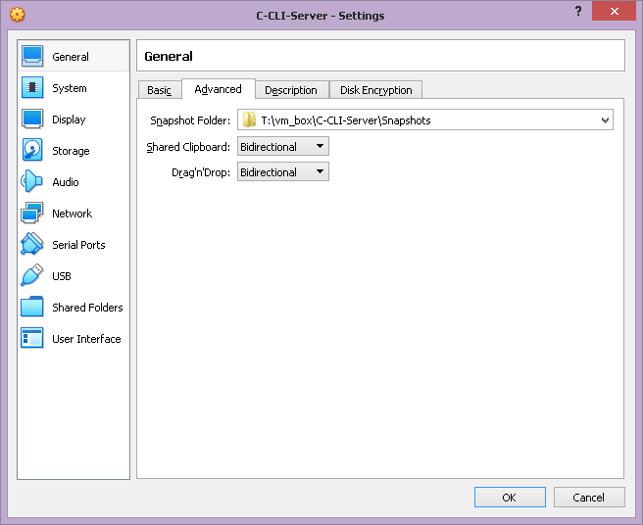
В разделе «Система» на вкладке «Материнская плата» определите порядок загрузки. Приоритетный: «Оптический накопитель (CD/DVD)»; второй: «Жесткий диск». Снимите «галочки» возле других накопителей. Для изменения порядка загрузки используйте стрелки «Вверх» и «Вниз».
На вкладке «Процессор» определите число доступных виртуальной машине ядер ЦП. Для академических задач (ввиду отсутствия постоянной высокой нагрузки) рекомендуется выделять количество ядер – 2.
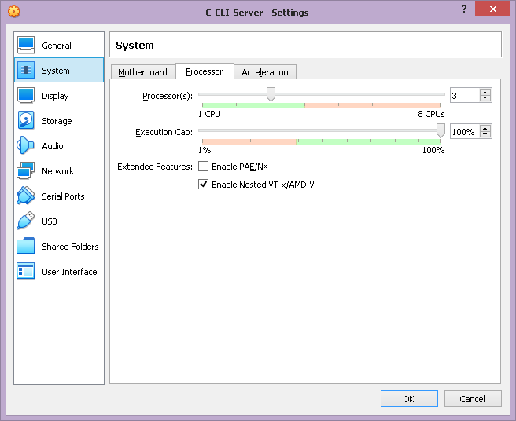
В разделе «Дисплей» на вкладке «Экран» предоставьте виртуальной машине видеопамять. Чем больше объем, тем выше качество изображения и удобнее работа с операционной системой. Выбираем максимум, жмём «ОК».
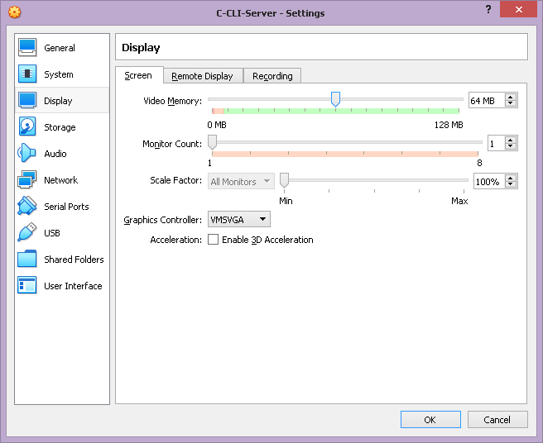
Проверьте, что на вкладке "Система" выбран тип манипулятора курсора USB-планшет (USB Tablet). Иначе не будет отображаться курсор мыши в окне виртуальной машины.
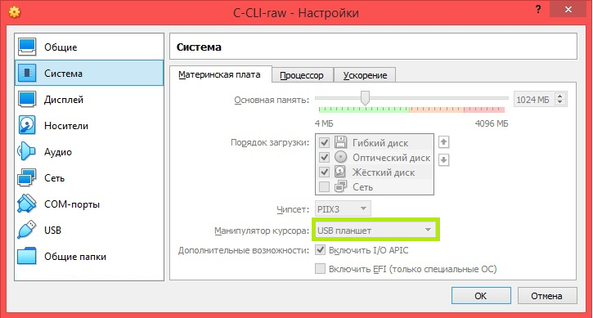
На вкладке Сеть предоставьте виртуальной машине 2 адаптера:
- первый в режиме NAT - для самого простого доступа в Интернет
- второй в режиме Внутренняя сеть - для взаимодействия виртуальных машин между собой
В общих настройках укажите путь к ранее загруженному файлу ISO-образа AlmaLinux. Так мы моделируем ситуацию, что в CD-привод виртуальной машины вставлен загрузочный компакт-диск.
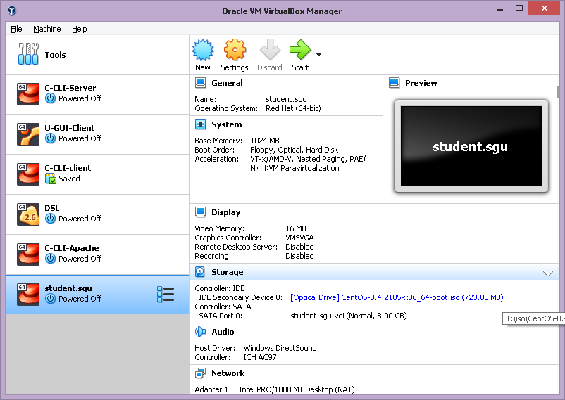

Подготовка к установке ОС на виртуальную машину
Выделите виртуальную машину. Предусмотрены два способа запустить ее:
- Двойным щелчком мышью по ней
- Нажатие кнопки «Запустить» на панели под строкой меню
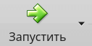
Нажмите кнопку «Продолжить» в нижней части диалогового окна.
Выберите пункт «Install …». Тестировать смысла нет, у нас академическая задача.
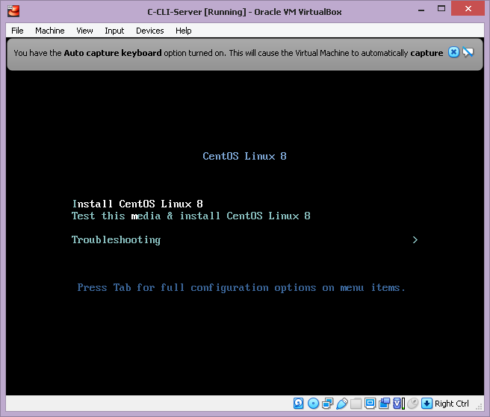
Подождите, пока дистрибутив готовится к установке.
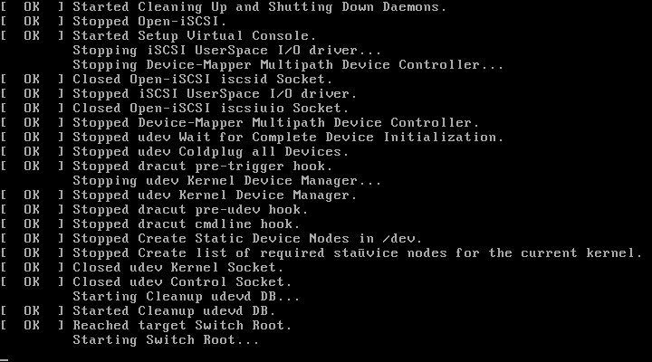
Выберите язык мастера установки ОС. Нажмите «Продолжить». Для реальных задач выбирать русский язык смысла нет, но если психологически проще с русским - выбираем его. Лишь бы не украинский.
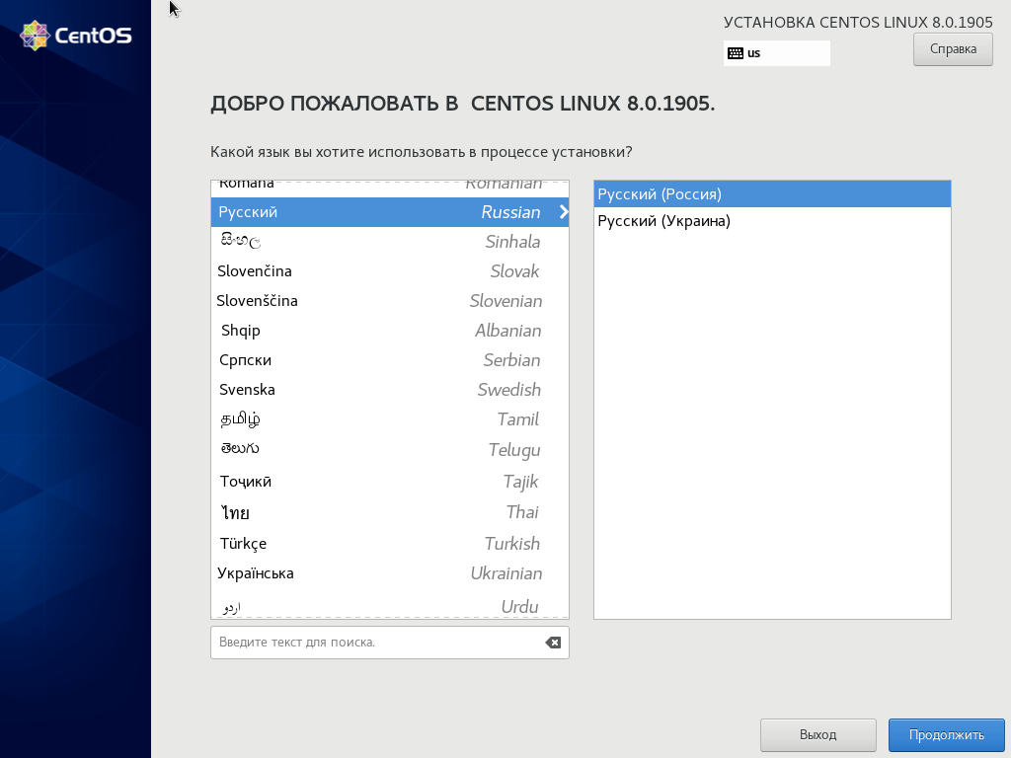
Актуальная раскладка клавиатуры отображается в верхнем правом углу окна установщика AlmaLinux. Для переключения раскладки один раз щелкните по ней левой кнопкой мыши.
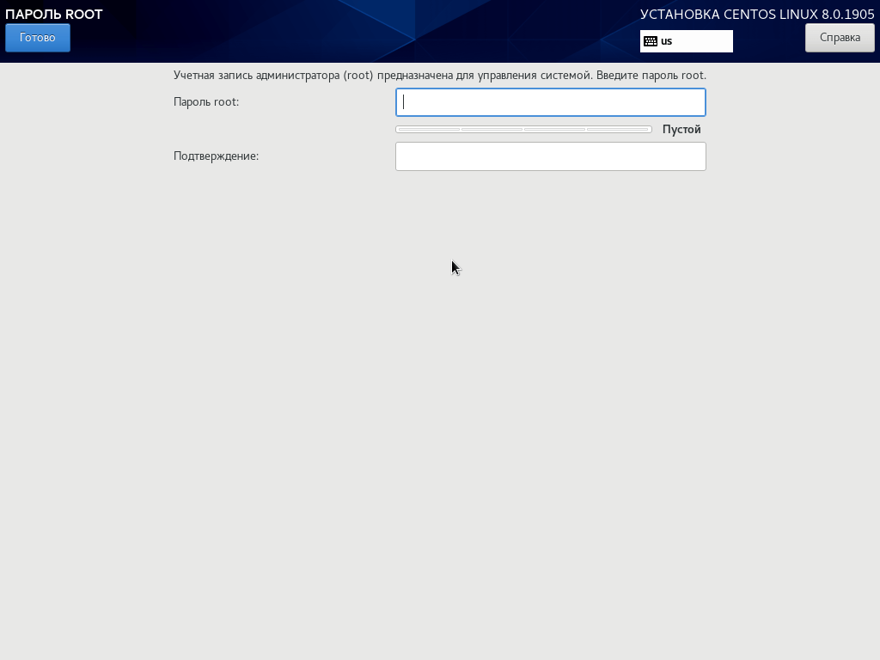

Часовой пояс и сетевое соединение
Некоторые секции окна «Обзор установки» отмечены оранжевым треугольником с восклицательным знаком. Заполните их обязательно.
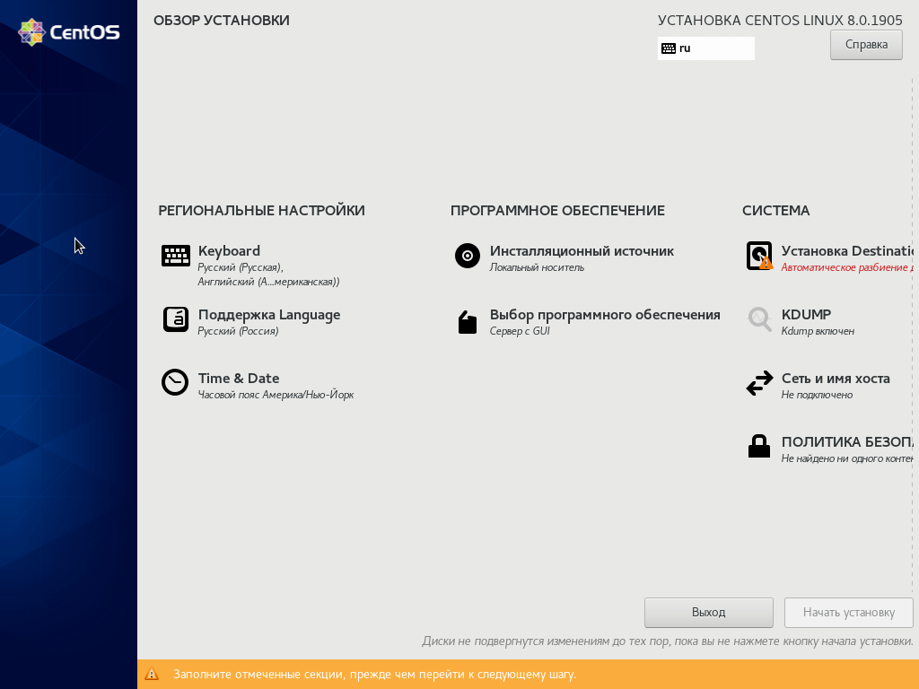
По умолчанию соединение с интернетом отключено.
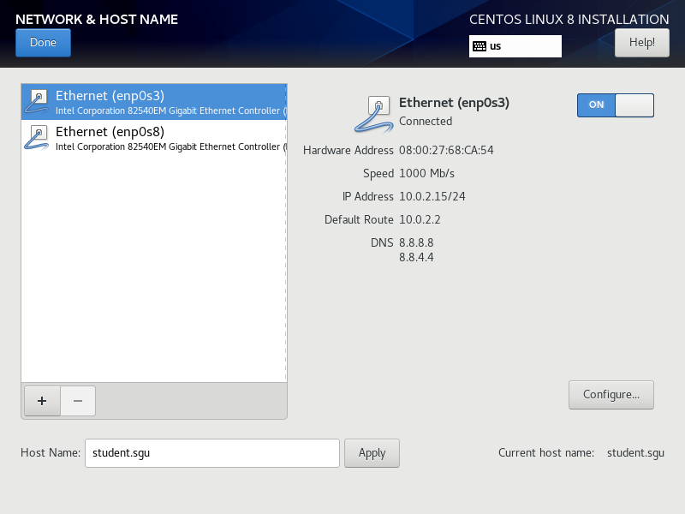
В секции «Сеть и имя хоста» переведите ползунок активации сетевого соединения во включенное состояние.

Внимание! В настройках сети необходимо включить обе сетевые карты. Первая должна сразу получить IP-адрес по протоколу DHCP. Вторую настраиваем вручную:
IP-адрес IPv4 - 10.4.0.1
Маска - 255.255.255.0
Шлюз - 10.4.0.1
Для того, чтобы к ресурсам в интеренете обращаться по имени, нам понадобится DNS, можно указать по выбору: 1.1.1.1 (CloudFlare), 8.8.8.8 (Google), 77.88.8.8 (Yandex)... или найти в интернете адрес рабочего бесплатного DNS сервера. В современном мире лучше выбирать отечественные решения. Из интересных вариантов ещё можно рассмотреть Adguard - 94.140.14.14 или 94.140.15.15 – автоматическая блокировка рекламы, счетчиков и фишинг-сайтов на уровне подключения.
Шестую версию протокола IPv6 отключаем для обеих сетевых карт - Ignore.
Введите уникальное имя узла и уникальную доменную зону, нажмите «Готово». Или «применить»?
Например, фамилия.инициалы: ivanov.ips
Не выбирайте зону ХХХ, она уже зарегистрирована

Разметка диска
Предлагается разбить диск на разделы. Возможны девиации:
1) Оставить предложенный установщиком вариант «Автоматически». Нажмите кнопку «Готово» в верхнем левом углу окна. Это вариант для ленивых.
2) Разметить диск вручную (указать "По-своему" и нажать "Дальше"). В современных реалиях для прикладных задач наиболее рациональным считается создание и монтирование разделов (отказываемся от LVM, выбираем стандартные разделы):
- /boot -- примерно 1 Gb
- / (корневой раздел) -- всё остальное место.
- Раздел подкачи swap лучше всего оформить отдельным файлом уже после установки (не обращаем внимания на предпреждения).
- Если речь идёт про сервер, то нет никакого смысла выделять /home в отдельный раздел.
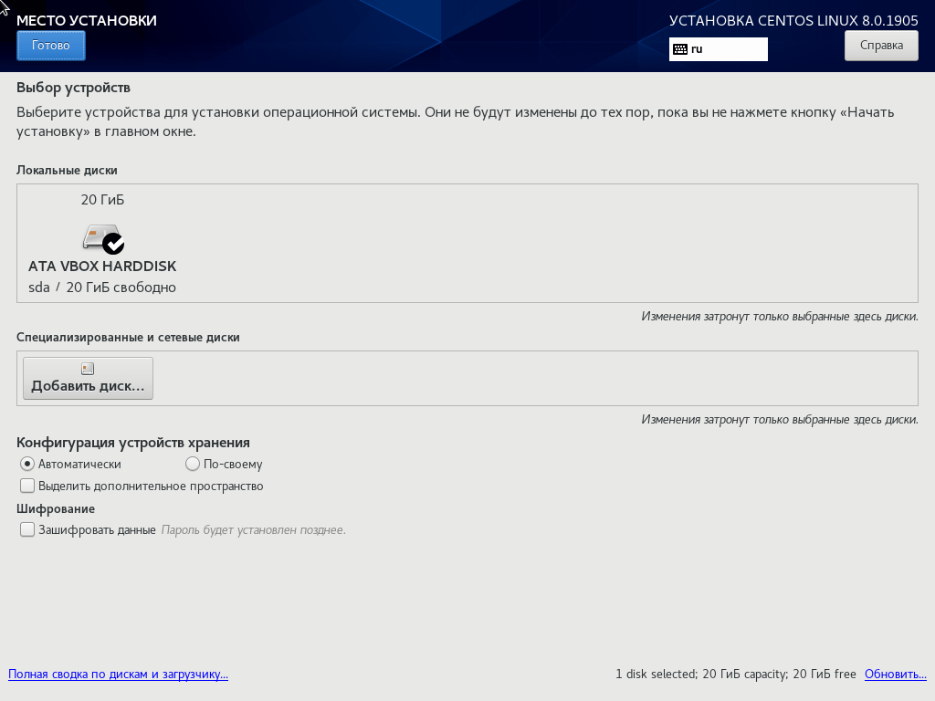
Если мы решились разметить диск вручную, рекомендуемые параметры разделов будут следующие:
- /boot -- примерно 1 Gb, файловая система или ext2...ext4
- / -- всё оставшееся место, файловая система XFS или ext4

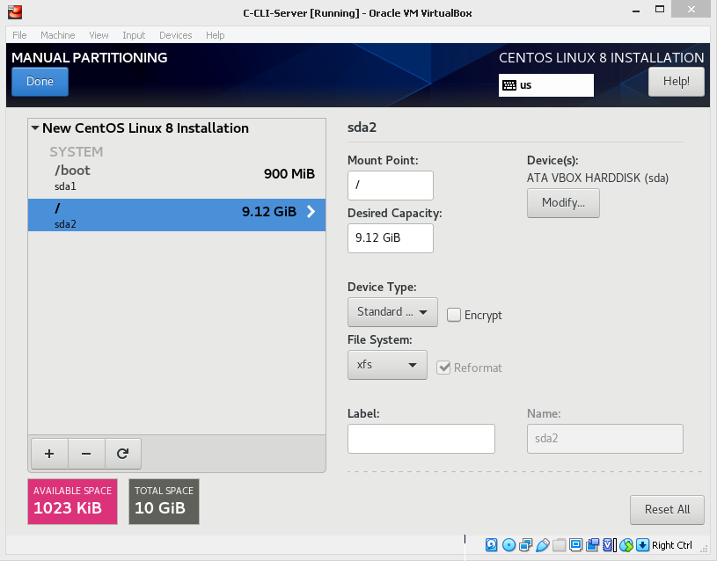
Тип раздела – стандартный. Пока не надо выбирать LVM.
Перейдите в секцию «Time & Date» и выберите свой часовой пояс.
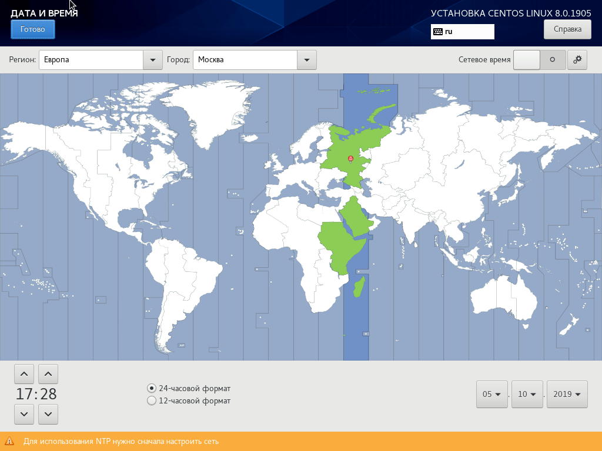
В пункте "Выбор программ" выбираем стандартный набор для рабочей станции. Можно добавить офисные приложения.

Создание учетной записи администратора
Нажмите расположенную в правом нижнем углу кнопку «Начать установку». Установка началась, а мы продолжаем конфигурацию.
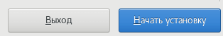
В окне конфигурации:
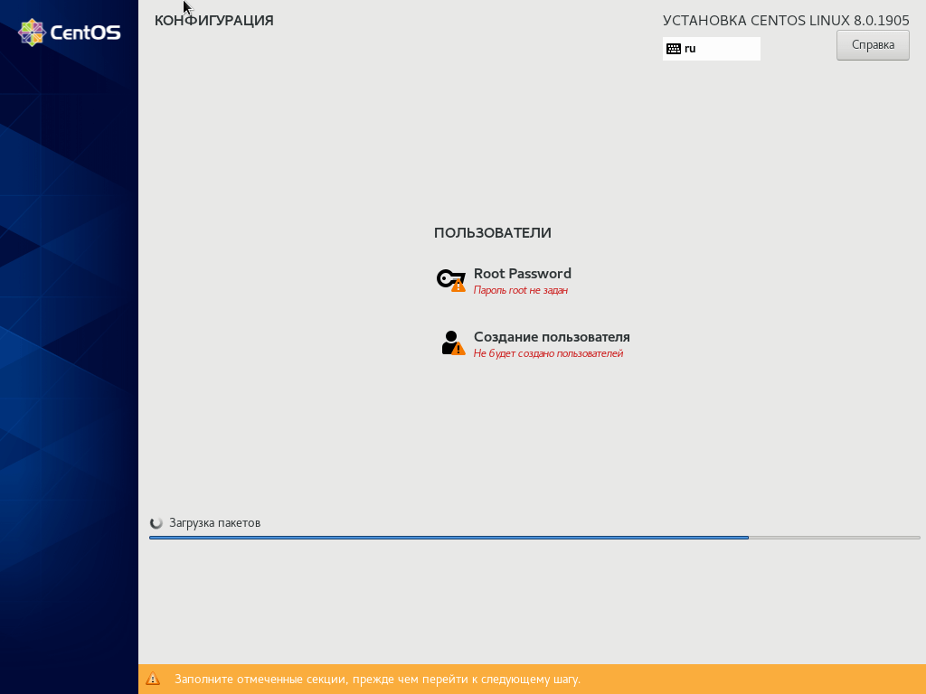
— Обратите внимание на подсказку мастера установки в нижней части окна.
— Дождитесь завершения загрузки пакетов, установки и настройки компонентов. Может потребоваться 30 и более минут.
На стареньком реальном боевом сервере 2010 года выпуска установка занимает 5 минут 12 секунд. В дисплейном зале чуть дольше.
Во время установки администратор может совершать некоторые действия по настройке системы, что очень удобно. Например, можно создать профиль пользователя и задать пароль администратора системы (но мы не будем это делать).
Пользователь с максимальными правами называется root. Это стандарт для всех систем Linux.
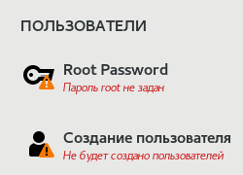
Щелкните левой кнопкой мыши по секции «Root Password». Введите пароль и подтвердите его во втором поле. Учетная запись администратора нужна для управления системой. Одинарный щелчок по кнопке «Готово».
Если установщик сочтет пароль ненадежным, он предложит пользователю подтвердить свое решение двойным щелчком левой кнопки мышью по кнопке «Готово». Причина недовольства мастера установки паролем будет указана на оранжевом фоне в нижней части окна.

Создание учетной записи пользователя

Не рекомендуется создавать дополнительных пользователей на данном шаге.

Настройка кириллицы в AlmaLinux
Иногда вывод кириллических символов нарушается: вместо букв отображаются белые квадраты. Это можно проверить, например, изучив вывод команды date.
Временное решение (до перезагрузки) - выполнить комаду:
setfont UniCyr_8x16
Чтобы изменения были внесены на постоянной основе, необходимо в конфигурационном файле /etc/vconsole.conf исправить значение переменной:
FONT="UniCyr_8x16"

Как стать суперпользователем?
По умолчанию в систему нельзя войти как суперпользователь: можно только как обычный пользователь с ограниченными правами – нельзя редактировать или просматривать некоторые файлы, нельзя обновлять систему и т.п. Для единовременного повышения прав используется команда sudo, однако можно повысить права на весь сеанс специальной командой:
sudo su -
В таком случае больше не придётся воодить sudo перед обычными командами.
Подсказка: в командной строке присутствует символ, указывающий на текущие права. Суперпользователю соответствует #, любому другому пользователю - $.
Задание
1) Выполните установку ОС на виртуальную машину. Кратко опишите хронологию действий.
2) Попробуйте выйти в интернет, используя браузер. Насколько легко это получилось? Какие настройки потребовались?
3) Проверьте, установлен ли интерпретатор РНР?
sudo rpm –qa| grep php
Если в выводе команды ничего нет – значит, нет и РНР.
Проверьте версию установленного интерпретатора РНР в системе. Команда php –v
До какой версии можно обновить интерпретатор?
Команда sudo dnf update php* -y
Как быстро прошло обновление?
4) Проверьте наличие и версию установленного веб-сервера nginx в системе. Команда
sudo rpm –qa| grep nginx
sudo nginx –v
До какой версии можно обновить этот веб-сервер?
Команда sudo dnf install nginx -y
Как быстро прошло обновление?
5) Обновите систему командой sudo dnf update -y
Как бытро прошло обновление?
6) Приведите вывод команд
- uname -a (информация об установленной ОС)
- df -h (информация о файловой системе)
- top (перечень запущенных процессов, для выхода нажать q)
- ping yandex.ru -c 4 (демонстрация выхода в глобальную сеть)
- ip a или ifconfig (демонстрация активных интерфейсов) -- какие адреса отобразились и чему они соответствуют?
Технически грамотное выключение машины следует выполнять командой
sudo shutdown -h now.

P.S. Все команды выполняются в терминале: Меню Пуск – Система – Терминал.

Литература
- Эви Немет, Гарт Снайдер, Трент Р. Хейн, Бэн Уэйли «Unix и Linux. Руководство системного администратора»
- Брайан Хилл «Полный справочник по Cisco»
- Виктор Олифер, Наталия Олифер «Компьютерные сети. Принципы, технологии, протоколы»
- Michael W. Lucas «Network Flow Analysis»
- Baron Schwartz, Peter Zaitsev, Vadim Tkachenko «High Performance MySQL, 3rd Edition»
- Jerry Peek, Shelley Powers, Tim O'Reilly, Mike Loukides «Unix Power Tools»
- Томас А. Лимончелли «Тайм-менеджмент для системных администраторов»
- Томас А. Лимончелли, Кристина Хоган, Страта Чейлап «Системное и сетевое администрирование. Практическое руководство»
- Mark A. Dye, Rick McDonald, Antoon W. Rufi "Network Fundamentals, CCNA Exploration" Cisco Companion Guide

Ресурсы

1) Инструментарий администратора
https://disk.yandex.ru/d/OzuKUdn58Rhxnw

2) Joomla. Надстройка PRO
https://disk.yandex.ru/d/H_a36vB9Oxz6rg

Приложения

Cхема сети
Рассмотрим схему виртуальной компьютерной сети, которая во многом отражает реальную схему взаимодействия администратор-сервер (при условии, что сервер находится в облаках / в интернете).
В 99% случаев администратор работает с локальной физической машины, используя Putty или Bitvise SSH Client, взаимодействуя с сервером, физически расположенном наприличном расстоянии.
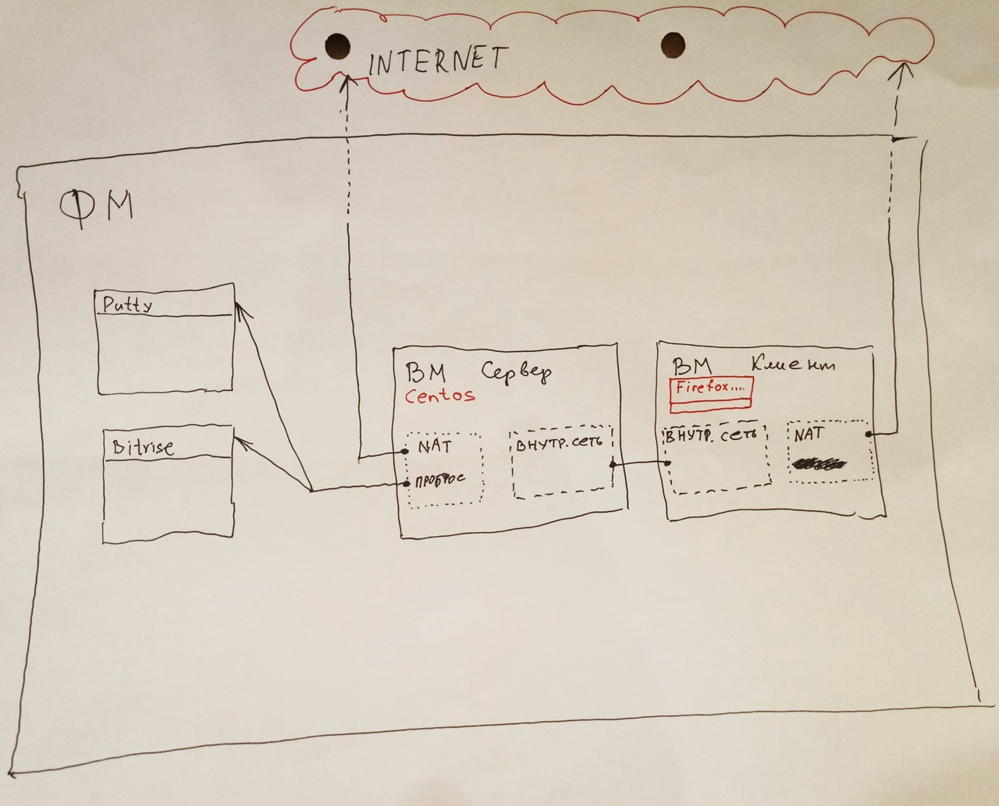
Это структурная схема, которая показывает самый надёжный и удобный на данный момент вариант организации виртуальной сети для выполнения ЛР, при условии, что используется именно VirtualBox.
На физической машине (ФМ) запускаем:
- ВМ Сервер (два адаптера: Nat с пробросом портов и Внутренняя сеть), ОС AlmaLinux
- ВМ Клиент (два адаптера: Nat и Внутренняя сеть), OC Windows или Linux c GUI
- Приложение Putty для управления сервером из консоли (именно так удалённо администрируются боевые сервера)
- Приложение Bitvise SSH client для управления сервером из консоли и заливки файлов по SSH

Правила проброса портов
Чтобы физическая машина имела доступ к виртуальной машине по конкретному протоколу (т.е. через определённый порт), необходимо настроить проброс портов для адаптера с подключением типа NAT.
Разберём пример для доступа по SSH.
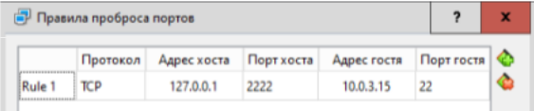
Добавляем новое правило.
- Имя. Название можно оставить, которое предлагает система (Rule 1) или выдумать своё.
- Протокол. Если вы не уверены, какой выбирать, то ставьте ТСР.
- Адрес хоста. Это адрес нашей ФМ, мы будем использовать IP-адрес, который читается как "этот самый компьютер" - 127.0.0.1
- Порт хоста. Сюда можно написать что угодно, любое число выше 1024, но это число надо запомнить, чтобы затем указать его в Putty\Bitvise. В нашем примере выбрано 2222.
- Адрес гостя. Это IP-адрес ВМ, который назначает ей VirtualBox. В подавляющем большинстве случаев это 10.0.3.15. Но возможны девиации. Лучше всего проверить значение, выполнив на сервере ip a.
- Порт гостя. Ежели мы говорим про протокол SSH, то для гостевой (виртуальной) машины порт SSH по умолчанию - это 22. Но если мы меняли порт на какое-то собственное значение - указываем это значение.
Важно!
Аналогичным образом можно настроить проброс портов с ВМ на ФМ для других протоколов, за которыми закреплены стандартные порты.
1) Порт 80 - протокол HTTP. Настройте проброс портов с 80 на ХХ80. Тогда из веб-браузера на вашей физической машине сайты на ВМ будут доступны при обращении к порту ХХ80.
2) Порт 443 - протокол HTTPS. Настройте проброс портов с 443 на Х443. Тогда из веб-браузера на вашей физической машине сайты c сертификатом SSL на ВМ будут доступны при обращении к порту Х443.

